Probeklausur LK 12 für die 2.Klausur WAL

Aufgabe 1

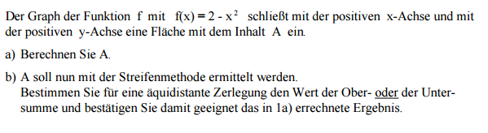
Aufgabe 2
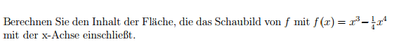
Aufgabe 3
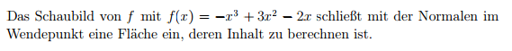
Aufgabe 4
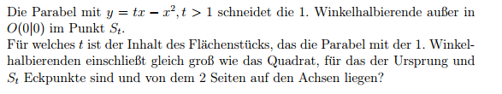
Aufgabe 5
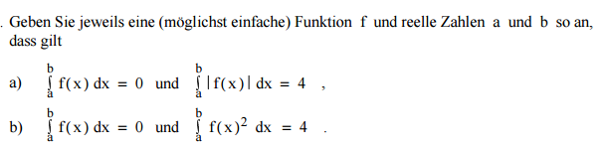
Aufgabe 6
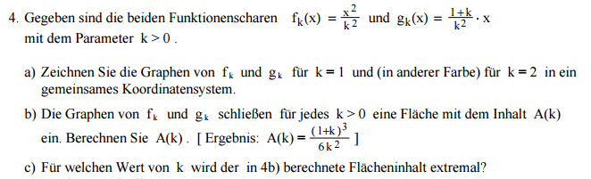
Aufgabe 7
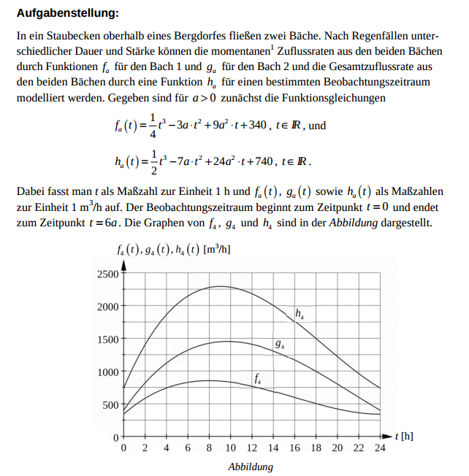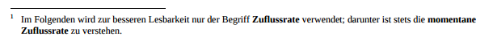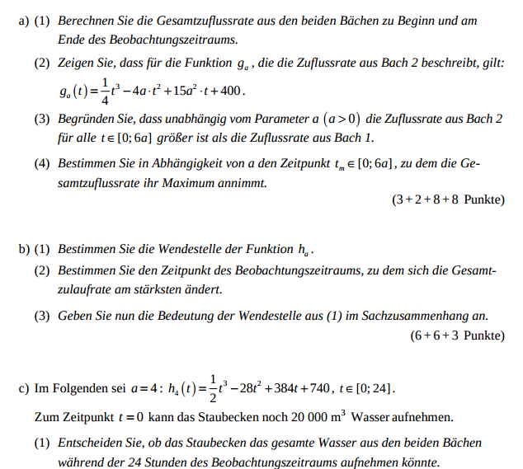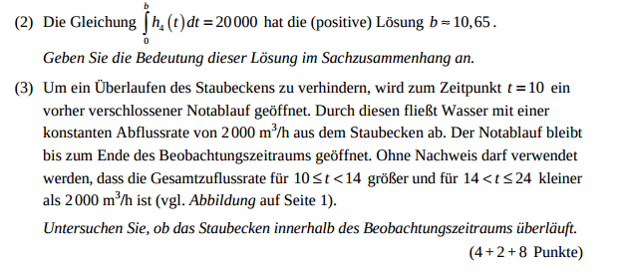

Viel Erfolg !

